Comunicato stampa

Elettrizzante: Liebherr lancia sei nuovi modelli unplugged

⸺

* Palificatrice LRH 100.1 unplugged e LRH 200 unplugged, perforatrici LB 25 unplugged e LB 30 unplugged, gru cingolate LR 1130.1 unplugged e LR 1160.1 unplugged
* Alimentazione a batteria: stessi dati di prestazione delle unità convenzionali
* Disponibili da subito

Liebherr-Werk Nenzing GmbH ha risposto alle esigenze in costante evoluzione del settore edile con la prima perforatrice al mondo di grandi dimensioni alimentata a batteria : La LB 16 unplugged. Oggi possono essere presentate non meno di sei innovazioni della serie unplugged nel campo della palificazione, della perforazione e del sollevamento.

Monaco (Germania), 21 giugno 2022 – Poiché l'azionamento alternativo dell'LB 16 unplugged si è rapidamente imposto sul mercato per la sua forza innovativa, il concetto è stato trasferito ad altre aree di prodotto. Oggi le gru cingolate, le palificatrici e le perforatrici costituiscono la serie elettrificata unplugged.

Una caratteristica unica delle unità unplugged alimentate a batteria è la "Zero Emission". Non producono gas di scarico e sono molto silenziose. In questo modo, riescono a toccare la nota giusta, soprattutto nelle regioni sensibili al rumore, e trovano il favore del personale di cantiere e dei residenti. Che si tratti di Londra, Parigi o Oslo, il concetto viene già utilizzato con successo in queste metropoli.

Le batterie vengono caricate utilizzando l'elettricità convenzionale del cantiere. Durante il processo di ricarica, il funzionamento può continuare come di consueto. Per entrare in modalità batteria, è sufficiente estrarre la spina, quindi rendere la macchina: "unplugged". Che sia collegata o scollegata, la potenza della macchina e la gamma di applicazioni rimangono invariate.

Tutti e sei i nuovi modelli sono disponibili sia in versione convenzionale che a batteria e presentano performance identiche.

Palificatrice LRH 100.1 unplugged e LRH 200 unplugged

La LRH 200 è stata completamente rielaborata e colma il divario tra le collaudate LRH 100 e LRH 600 nella serie delle palificatrici

Un pacchetto di batterie da 200 kWh assicura che i modelli unplugged possano funzionare in modalità batteria per 4 o 5 ore in lavori di palificazione. In opzione, l'attrezzatura può essere portata a 400 kWh per 8-10 ore di funzionamento.

Il nuovo concetto della LRH 200 amplia la gamma di applicazioni e la rende ancora più versatile. Oltre che per i lavori di palificazione, l'attrezzatura può essere utilizzata per lavori di perforazione con elica continua, attrezzatura a pieno spostamento o martello a fondo foro, nonché per la miscelazione a umido. Una coppia di 250 kNm fornisce la potenza necessaria.

Equipaggiata con il martello idraulico Liebherr H 6, la LRH 200 o la LRH 200 unplugged possono trivellare pali fino a 24,5 metri di lunghezza e un peso di 16 tonnellate. Il dispositivo si distingue soprattutto per l'ampia area di lavoro. Lo sbraccio di 8,7 metri offre il vantaggio di non dover spostare continuamente la macchina durante il lavoro.

Il design dell’asta guida-palo consente inclinazioni fino a 18 gradi in tutte le direzioni. Inoltre, è possibile sollevare o abbassare l’asta guida-palo di 6,5 metri (ad esempio in una fossa di scavo), rendendo la macchina ancora più flessibile.

Il display della pressione al suolo dei nuovi modelli LRH calcola la pressione corrente al suolo in tempo reale e la confronta con i limiti di sicurezza predefiniti del rispettivo cantiere. La pressione al suolo viene visualizzata nella cabina di guida. In questo modo, l'operatore sa in ogni momento se si trova in un'area critica o se si sta avvicinando ad essa.

Il controllo della nuova piattaforma di palificazione LRH 200 si basa sul concetto collaudato della LRH 100 ed è quindi molto semplice da usare. La registrazione integrata dei dati rende molto semplice la valutazione dei dati dei pali e consente un notevole risparmio di tempo.

Perforazione: LB 25 unplugged e LB 30 unplugged

Gli impianti di perforazione LB 25 e LB 30 hanno già dato prova di sé per molti anni come versioni convenzionali. Le nuove versioni unplugged, alimentate a batteria, sono identiche in termini di possibilità di applicazione, peso o trasporto, ma hanno l'ulteriore vantaggio di essere "a emissioni zero". Gli impianti di perforazione possono essere utilizzati per tutte le applicazioni più comuni nel campo dell'ingegneria civile speciale.

L'estensione opzionale dell'asse di perforazione consente di utilizzare le macchine per diametri di foratura fino a 3,4 metri. Il supporto posteriore opzionale e il nuovo design della zavorra posteriore modulare garantiscono una maggiore stabilità e una maggiore durata.

Oltre alla configurazione standard, entrambe le macchine sono disponibili con un'altezza totale di 14,1 metri come Low Head o di soli 7,7 metri come Ultra Low Head.

Per il funzionamento a batteria, è sufficiente scollegare (unplugged) il cavo di ricarica e ricollegarlo all'alimentazione del cantiere per un utilizzo illimitato. In caso di utilizzo di aste Kelly, la batteria è progettata per funzionare per 4 ore. Sia in modalità batteria che in modalità cavo, le prestazioni per i lavori di perforazione rimangono invariate.

Sollevamento: LR 1130.1 unplugged e LR 1160.1 unplugged

Le nuove macchine LR 1130.1 unplugged e LR 1160.1 unplugged ampliano la gamma di gru cingolate di Liebherr-Werk Nenzing GmbH.

L'azionamento elettroidraulico delle nuove gru ha le stesse prestazioni della versione convenzionale. Entrambi vengono azionati nello stesso modo, il che è particolarmente pratico quando gli operatori delle gru passano spesso da una macchina all'altra in una flotta.

La capacità della batteria è progettata per un'operazione di sollevamento media di 8 ore. In alternativa il braccio principale può essere allineato completamente con il braccio ausiliario. La batteria può essere ricaricata in sole 2,5-4,5 ore. In opzione, le batterie aggiuntive possono aumentare la potenza dal 20 al 60 percento.

Quando sono in inattività, il livello di pressione sonora di tre gru cingolate unplugged corrisponde ad una normale conversazione in cantiere. Ciò corrisponde a un valore di soli 60 dB(A). Se si considera che una gru cingolata resta inattiva per il 60 % del tempo in cantiere, questo basso livello di rumorosità è un notevole vantaggio.

I progettisti della gru hanno dato grande importanza al concetto di sicurezza. Come tutte le gru cingolate di Liebherr-Werk Nenzing GmbH, i nuovi modelli a batteria sono disponibili con tutti i ben noti ed apprezzati sistemi di assistenza.

Il sistema più recente e innovativo è il Gradient Travel Aid per viaggiare in sicurezza sulle rampe. Il sistema di comando della gru calcola automaticamente il baricentro e avverte l'operatore prima che esca dall'area di sicurezza. L'operatore riceve informazioni sulla pendenza consentita ed effettiva e sul baricentro complessivo della gru in qualsiasi momento del trasferimento.

Imagefilm della serie Unplugged: <https://www.youtube.com/watch?v=dxjesrhbee4&t=2s>

A proposito del gruppo imprenditoriale Liebherr

Il gruppo imprenditoriale Liebherr è un'impresa tecnologica a conduzione familiare con un piano di produzione molto diversificato. L'impresa è annoverata tra i maggiori costruttori di macchine operatrici del mondo, e offre inoltre prodotti e servizi di qualità elevata, rivolti alle esigenze dei clienti, in numerosi altri settori. Il gruppo include oggi oltre 140 società in tutti i continenti, offre occupazione a più di 49.000 collaboratrici e collaboratori e nel 2021 ha conseguito un fatturato consolidato complessivo superiore a 11,6 miliardi di euro. Sin dalla sua fondazione nel 1949 presso la località di Kirchdorf an der Iller nella Germania meridionale, Liebherr persegue lo scopo di convincere i propri clienti grazie a soluzioni ambiziose e contribuire al progresso tecnologico.

Figure

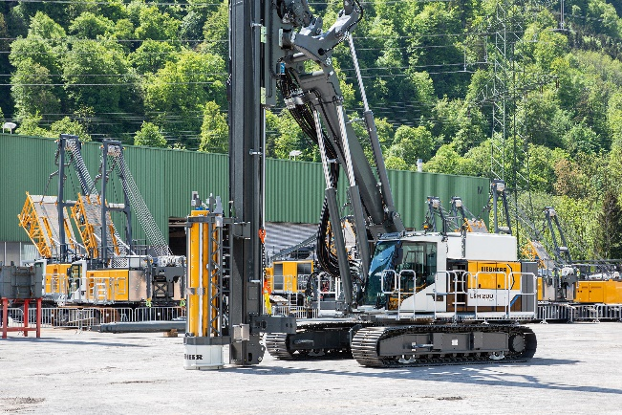

liebherr-lrh200unplugged.jpg  
La nuova palificatrice di Liebherr: LRH 200 unplugged.

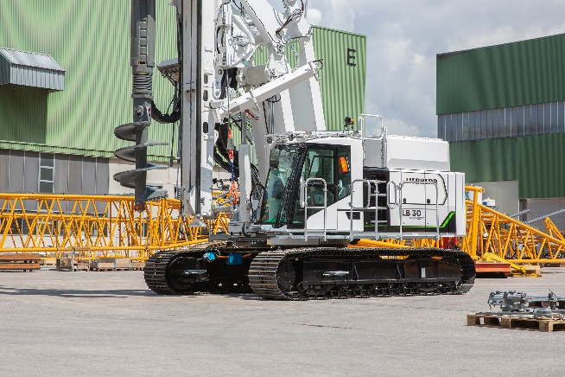

liebherr-lb30unplugged.jpg  
con la LB 30 unplugged, Liebherr elettrifica a nuovo la serie delle perforatrici.

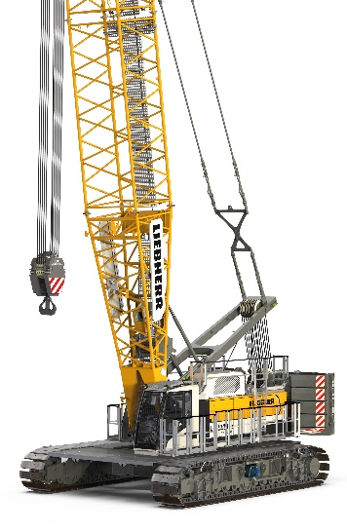

liebherr-lr1130unplugged.jpg  
La nuova gru cingolata Liebherr LR 1130.1 è disponibile sia nella versione elettroidraulica che convenzionale.

Contatto

Gregor Grießer  
Marketing strategico e comunicazione  
E-mail: gregor.griesser@liebherr.com

Wolfgang Pfister  
Direttore del Marketing strategico e comunicazione  
Tel.: +43 50809 41444  
E-mail: wolfgang.pfister@liebherr.com

Pubblicato da

Liebherr-Werk Nenzing GmbH  
Nenzing / Österreich  
www.liebherr.com